**Beberapa hal yang perlu di perbaiki untuk halaman Nama Nama PULAU “DESTINATION”**

1. Tolong untuk Kalimat ini :  dirubah menjadi kalimat : “**PAKET WISATA PULAU SERIBU**”. Nama **PAKET WISATA PUALU SERIBU** tidak akan berubah apabila kita memilih nama yang lainnya. jenis font nya sesuai dengan yang ada di web : <http://le-mugs.com> dan HURUF BESAR, lalu di BOLD, tapi warna font, ukuran fontnya dan background font nya tetap sama ya.
2. Untuk di setiap Halaman nama nama Pulau, tolong di setiap judul : “Paket Tour” nya di tambahkan nama pulaunya, sesuai nama pulau yg di pilih,

Contoh saat ini :



Lalu di rubah menjadi : PAKET TOUR PULAU PARI (HURUF BESAR SEMUANYA dan di BOLD) dan jenis tulisannya sesuai yang ada di web : <http://le-mugs.com>. Size font nya sesuai sesuai yang ada seperti sekarang tapi kalua kekecilan, tolong di perbesar saja.

Untuk warna tulisannya adalah warna hitam dan background tulisannya adalah seperti contoh ini :  contoh warna ini ada di web : <http://le-mugs.com>

1. Untuk di setiap Halaman nama nama Pulau, tolong di setiap judul nama nama pulau di tambahkan sesuai nama paket yang di pilih.

Contoh saat ini adalah :



Lalu di rubah menjadi :

* Paket SpeedBoat Pulau Pari One Day Tour
* Paket Speedboat Pulau Pari 2 Hari 1 Malam
* Paket Speedboat Pulau Pari 3 Hari 2 Malam
* Paket Ferry Pulau Pari 2 Hari 1 Malam
* Paket Ferry Pulau Pari 3 Hari 2 Malam

(HURUF BESAR SEMUANYA dan di BOLD) dan jenis tulisannya sesuai yang ada di web : <http://le-mugs.com>.

Size font nya sesuai sesuai yang ada seperti sekarang tapi kalau kekecilan, tolong di perbesar saja. Untuk

Warna tulisannya adalah warna hitam dan background tulisannya adalah seperti contoh ini :

 contoh warna ini ada di web : <http://le-mugs.com>

1. Untuk di setiap Halaman nama nama Pulau, pada bagian paket tour, ada Garis Putih di kiri dan di kanan tolong di hilangkan.

Contoh gambar saat ini :

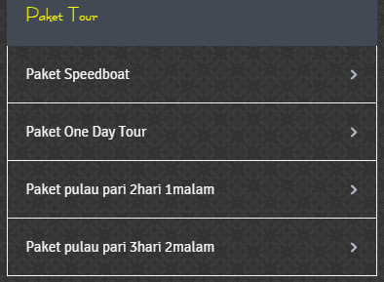

1. Untuk di setiap Halaman nama nama Pulau, pada bagian paket tour, ada tanda panah seperti ini : “>” tolong di hilangkan.
2. Untuk di setiap Halaman nama nama Pulau, pada bagian JUDUL nama pulau yang ada deskripsinya, tolong di rubah menjadi : PULAU PARI (HURUF BESAR SEMUANYA dan di BOLD) dan jenis tulisannya sesuai yang ada di web : <http://le-mugs.com>

Size font nya sesuai sesuai yang ada seperti sekarang tapi kalua kekecilan, tolong di perbesar saja. Untuk warna font nya adalah warna kuning.

Contoh posisi saat ini :

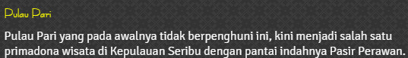

1. Untuk di setiap Halaman nama Pulau, pada bagian deskripsi nama nama pulau, tolong di buat rata kiri dan rata kanan.

Contoh deskripsi di

PULAU PARI

Pulau Pari yang pada awalnya tidak berpenghuni ini, kini menjadi salah satu primadona wisata di Kepulauan Seribu dengan pantai indahnya Pasir Perawan. Pulau Pari juga menjadi sentra budidaya rumput laut yang menopang kehidupan warga, serta terdapat tempat penelitian biota laut yang disebut LIPI. Travel Pulau Pari Ragam kegiatan bisa dilakukan di Pulau Pari, seperti menikmati hangatnya sunrise untuk memulai hari Anda, lalu lanjut bersnorkeling melihat indahnya gugusan karang bawah laut. Setelah beristirahat sejenak, Anda bisa bersantai dengan sepeda menuju Pantai Pasir Perawan yang hanya berjarak 5 menit dari penginapan, bermain voli atau sekedar menikmati kesegaran es kelapa muda di sebuah kafe sederhana, dan semburat cahaya kemerahan langit saat sunset di Pantai Pasir Perawan akan menjadi saat tak terlupakan dalam liburan Anda. Untuk membuat hari Anda menjadi sempurna, di malam hari kami mengadakan BBQ party dengan ragam menu ikan, cumi, atau ayam yang menggugah selera.

Dan jenis font tsb dirubah menjadi font yang ada di WEB ini : <http://www.fontsquirrel.com/fonts/Caviar-Dreams>

Dan pilihlah jenin font : “CAVIAR DREAMS REGULAR”

Dan untuk warna font nya, ikuti sesuai warna font yang ini : 

1. Untuk di setiap Halaman nama nama Pulau, untuk back ground image, dibuat sama dengan background image yang ada di mini contact.

Contoh background saat ini :



Lalu dirubah menjadi background seperti ini :

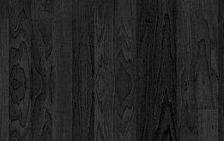

1. Untuk di setiap Halaman nama nama Pulau, pada bagian deskripsi paket 2 hari 1 malam dan pada bagian deskripsi fasilitas tolong garis putih horizontal nya di hilangkan.

Dan di ganti dengan tanda bulat warna kuning seperti ini, contoh : “.”

1. Untuk di setiap Halaman nama nama Pulau pada bagian background di setiap judul yang ada di halaman tsb, seperti ini : paket tour, Pulau pari, paket 2 hari 1 malam, judul rundown, fasilitas, tolong background warna nya dirubah, yang awal nya seperti di bawah ini :







Tolong di rubah menjadi warna background seperti ini :



Dan untuk warna font nya adalah warna hitam. Dan juga di situ ada tulisan seperti ini : “- This is a description -, untuk tulisan tersebut tolong di hapus saja

1. Untuk di setiap Halaman nama nama Pulau, pada bagian paket wisata lainya, tolong posisi tanda panah seperti ini saja.

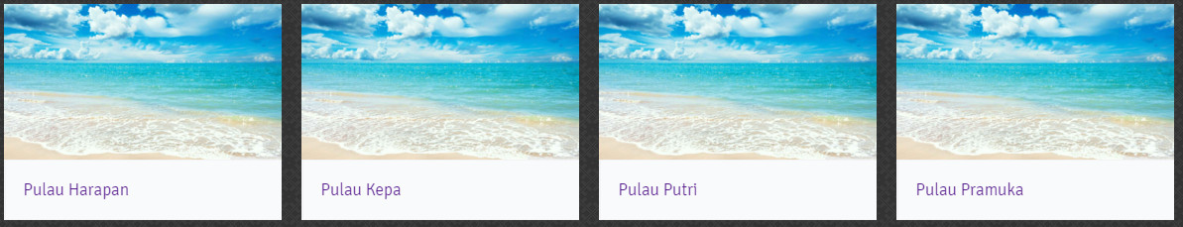



Dan untuk tombol ini tolong di buat transparan supaya warnanya menyatu dengan background

Dan untuk nama pulau yang ada di kotak tersebut tolong jenis font nya disamakan yang ada di web <http://le-mugs.com>. Untuk font tersebut harus HURUF BESAR, lalu di BOLD dan warna hitam.

Dan untuk setingan tombol < > ini, setiap kali di klik tombol < atau > ini harus skip empat nama kapal sesudahnya atau sebelumnya

COBA LIAT CONTOH YANG ADA DI WEB : <http://sakuratravel.asia/INA/destination/detail/pulau-pari>



1. Untuk di setiap Halaman nama nama Pulau, pada bagian paket wisata lainya, ada garis kecil yg muncul di atas dan garis kecil dibawah nama paket wisata lainnnya, tolong di hapus.

HANYA GARIS KECILNYA SAJA YANG DI HAPUS.

Contoh Gambar saat ini :



Dan tulisan “Paket Wisata Lainnya” tolong di buat HURUF BESAR SEMUANYA, lalu di BOLD juga ya. Untuk ukuran font dan warnanya tidak usah dirubah.

1. Untuk di setiap Halaman nama nama Pulau, ada kalimat seperti : jumlah perserta, harga per orang, hari pertama dan hari kedua, tolong di buat HURUF BESAR SEMUANYA, lalu di BOLD juga ya.

Contoh posisi saat ini yang harus di perbaiki :





1. Untuk Halaman di setiap pulau, pada bagian Deskripsi RUNDOWN, tolong antara jam nya dan jadwal kegiatannya di kasih TAB, biar nggak terlalu dekat. Dan enak diliat.

Contoh gambar yg saat ini tapi harus di perbaiki :

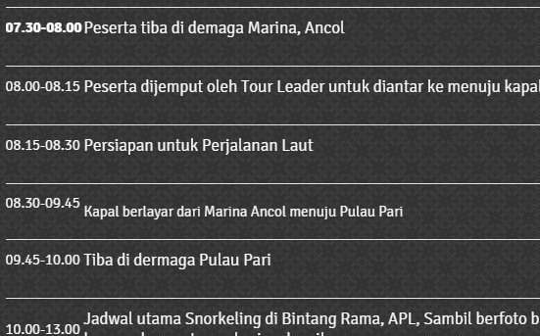

1. Untuk Halaman di setiap pulau, pada bagian deskripsi rundown, tolong antara jam nya dan jadwal kegiatannya dibuat sejajar.

Contoh gambar yg saat ini tapi harus di perbaiki :

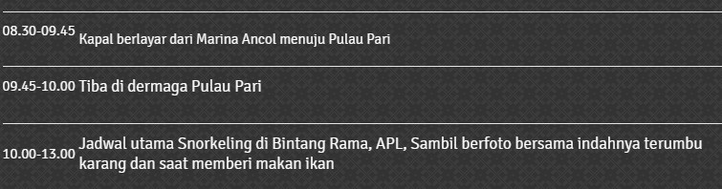

1. Untuk Halaman di setiap nama nama pulau, pada bagian akhir rundown, tolong dikasih space untuk keterangan tambahan, kira 3 – 5 baris ke bawah.

Contoh seperti gambar di bawah ini :

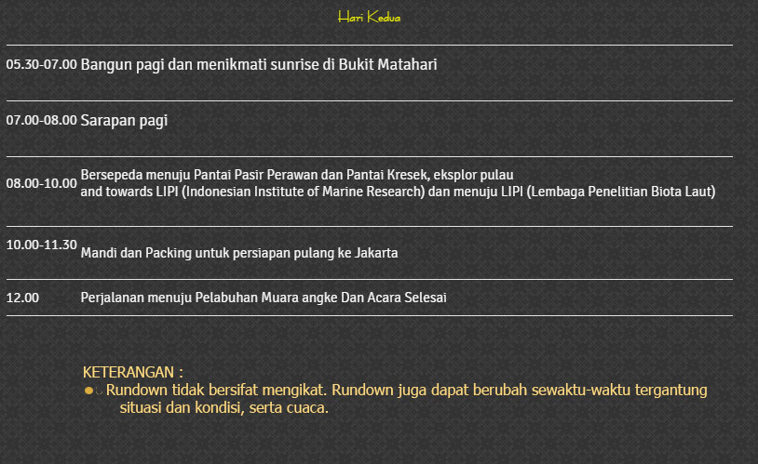

1. Untuk Halaman di setiap nama nama pulau, pada bagian DESKRIPSI setiap nama pulau, lalu DESKRIPSI 2 hari 1 malam, lalu DESKRIPSI rundown, lalu DESKRIPSI fasilitas dan di bagian keterangan, SEMUA jenis font tsb dirubah menjadi font yang ada di WEB ini : <http://www.fontsquirrel.com/fonts/Caviar-Dreams>

Dan pilihlah jenin font : “CAVIAR DREAMS REGULAR”

Contoh jenis font saat ini yang ada di DESKRIPSI dan harus di perbaiki :

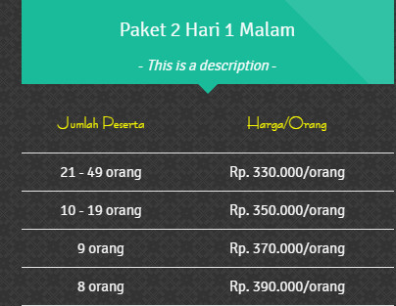

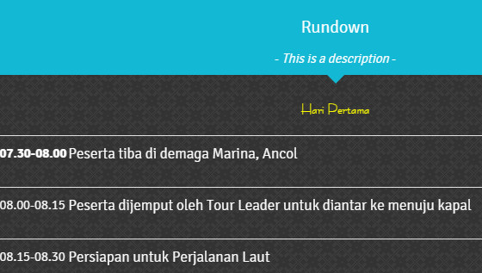

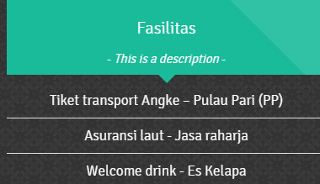

Dan untuk warna font nya, ikuti sesuai warna font yang ini : 

1. Untuk di setiap halaman web Zona Travel.Asia, pada bagian footer nya, tolong di buat seperti contoh di bawah ini, dengan catatan sesuai gambar yang sudah diminta untuk direvisi sesuai dokumentasi untuk halaman home.



1. Untuk di setiap halaman web Zona Travel.Asia, pada bagian samping kanan tengah, tolong di munculkan link seperti ini, dengan catatan sesuai gambar yang sudah diminta untuk direvisi sesuai dokumentasi untuk halaman home.